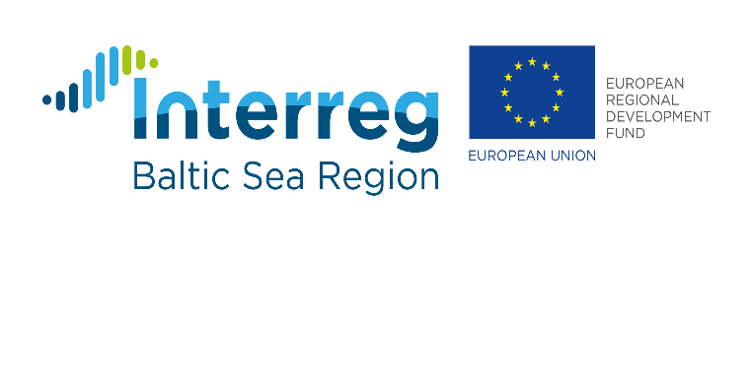
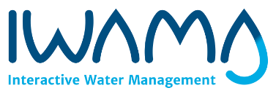

Paziņojums par iepirkuma procedūru

- Finansējuma saņēmējs: SIA “Daugavpils ūdens”
Reģ.Nr.: 41503002432
Adrese: Ūdensvada iela 3, Daugavpils, LV-5401
Kontaktinformācija: iepirkumu speciāliste Jūlija Meinerte, tālr. 65444607, fax: 654 25547,
e-pasts: julija.meinerte@daugavpils.udens.lv

- Projekta, kura ietvaros tiek veikta iepirkuma procedūra, nosaukums:
Projekta IWAMA (Interactive water management) INTERREG Baltijas jūras reģiona transnacionālās sadarbības programmas 2014.-2020. gadam ietvaros.

- Iepirkuma procedūras nosaukums:
„Aprīkojuma piegāde un uzstādīšana kanalizācijas attīrīšanas iekārtu objektos, Daugavpilī”, identifikācijas Nr. DŪ-2017/25

- Iepirkuma priekšmeta īss apraksts:
Iepirkuma priekšmets ir sadalīts daļās:
1.iepirkuma daļa – aizbīdņa DN400, atloku kompensatoru DN400 (2 gabali) un DN800 piegāde un uzstādīšana uz gaisa cauruļvada kanalizācijas attīrīšanas iekārtās, Daugavpilī;
2.iepirkuma daļa – elektroenerģijas skaitītāju piegāde un uzstādīšana Daugavpils pilsētas kanalizācijas attīrīšanas iekārtu objektos.

- Nolikuma pieejamība internetā, saņemšanas kārtība, vieta un laiks:
Iepirkuma procedūras nolikums digitālā formatā pieejams SIA “Daugavpils ūdens” mājas lapā internetā www.daugavpils.udens.lv – informatīvajā daļā, sadaļā “Iepirkumi un mantas atsavināšana” un Daugavpils pilsētas pašvaldības mājas lapā www.daugavpils.lv.
Ar nolikumu var iepazīties uz vietas Daugavpilī, Ūdensvada ielā 3, kopš 2017.gada 24. augusta plkst.10:00.

- Piedāvājumu iesniegšanas termiņš:
Piedāvājumus var iesniegt līdz 2017. gada 25. septembrim plkst.10:00.
______________________________________________________________________

Projektu līdzfinansē Eiropas Reģionālās attīstības fonds (ERAF).

Finansējuma saņēmējs šā projekta ietvaros ir SIA “Daugavpils ūdens”.

Projekta administratīvās, finanšu un tehniskās vadības uzraudzību nodrošina
Latvijas Republikas Vides aizsardzības un reģionālās attīstības ministrija.

